教育部 113 年補助屏東大學精進師資素質及特色發展
設置國語文領域（小學組）教學研究中心計畫
專業發展社群第三次會議
會議時間及地點 | 114年04月28 日（一）晚上7時30分  線上會議
會議成員 | 屏東大學 張瑞菊副教授 | 屏東大學 王俊傑助理教授
會議成員 | 臺中教育大學 高敬堯助理教授 | 臺中教育大學 楊裕貿副教授
會議成員 | 臺東大學 許秀霞教授 | 臺南大學 陳光明副教授
會議成員 | 嘉義大學 黃繼仁教授 | 東華大學 巫俊勳教授
會議成員 | 屏大附小 黃碧智主任 | 臺南大學 林登順教授
會議成員 | 宜蘭縣公正國小 蔡藍儐老師 | 屏大附小 陳韻如老師
會議成員 | 屏東市忠孝國小 陳怡穎老師 | 屏東市仁愛國小 黃偉菖老師
會議成員 | 屏東縣豐田國小 鄭采玉老師 | 高雄市林園國小 林彥佑老師
會議成員 | 浚雅 老師 | 南投縣史港國小 施君潔主任
會議錄影 | 林冠睿
會議記錄 | 林冠睿

日 期 | 時 間 | 課 程 | 講師 | 主持人
7/21（一） | 9：00～12：00 | 標音符號教學 | 黃碧智主任  陳怡穎老師 | 黃繼仁教授
7/21（一） | 13：30～16：30 | 聆聽及口語表達 | 張瑞菊教授  陳怡穎老師 | 巫俊勳教授
7/22（二） | 9：00～12：00 | 生字新詞教學 | 林登順教授  巫俊勳教授 | 許秀霞教授
7/22（二） | 13：30～16：30 | 識字與寫字、板書 | 林彥佑老師 | 林登順教授
7/23（三） | 9：00～12：00 | 內容深究 | 許秀霞教授  高敬堯教授 | 楊裕貿教授
7/23（三） | 13：30～16：30 | 閱讀教學 | 黃碧智主任  高敬堯教授 | 林彥佑老師
7/24（四） | 9：00～12：00 | 形式深究 | 陳光明教授  黃偉菖老師 | 高敬堯教授
7/24（四） | 13：30～16：30 | 寫作教學 | 楊裕貿教授  鄭采玉老師 | 陳光明教授
7/25（五） | 9：00～12：00 | 數位融入國語文教學 | 蔡藍儐老師、施君潔主任、浚雅老師 | 黃繼仁教授
7/25（五） | 13：30～16：30 | 教師甄試國語文教學 | 許育榕老師（3小時） | 張瑞菊教授

- 表格整理:
會議內容  議題 | 會議內容
議題一:  國語文教學共備課(線上進行) | - 主辦單位：與屏東大學師培中心合辦。  - 錄影需求：需錄影並上傳至CIRN網站以連結的方式（屏東大學師培中心官方YouTube），提供各校師資生做參考。  - 講師與內容：以上表格做為為師長參考，有主講人及主持人。  - 報名預計在五月中完成報名，預計在下次線上社群5月19回報師長進行討論。  - 瑞菊:上次有師長提及今年是否辦多半一天，但後來參考了師長意見說明五天已經夠扎實，所以決定計畫還是照舊五天。第五天還是有半天的數位融入教學，與半天的教師甄試國語文教學，關於教師甄試的分享交給許裕育老師，許老師會從教育實習開始分享。  線上會議  7/21（一）上午標音符號教學:  講師:黃碧智主任、陳怡穎老師  主持人:張瑞菊教授  7/21（一）下午聆聽及口語表達:  講師:張瑞菊教授、陳怡穎老師  主持人: 巫俊勳教授  7/22（二）上午生字新詞教學:  講師:林登順教授、巫俊勳教授  主持人:許秀霞教授  7/22（二）下午識字與寫字、板書:  講師:林彥佑老師  主持人:林登順教授  7/23（三）上午內容深究:  講師:許秀霞教授、高敬堯教授  主持人: 楊裕貿教授  7/23（三）下午閱讀教學:  講師: 黃碧智主任、高敬堯教授  主持人: 林彥佑老師  7/24（四）上午形式深究:  講師:陳光明教授、陳偉菖老師  主持人:高敬堯教授  7/24（四）下午寫作教學  講師:楊裕貿教授、鄭彩玉老師  主持人:陳光明教授  7/25（五）數位融入國語文教學:  講師:蔡藍儐老師、施君潔主任(新加入社群協助)、浚雅老師(協助)  主持人:黃繼仁教授  教師甄試國語文教學:  許裕榮老師(三個小時)  主持人:張瑞菊教授  瑞菊；以上為確定課表，預計五月中開放報名，請各位師培大學的老師鼓勵學生參加，全程參與會有獎品以及師長著作，全程採取線上教學的模式。
議題二:  國語文教學說觀議課工作坊說觀議課(實體)  議題三  10月18成果發表(國北教大) | 113項目去年採舉四個項目，今年114年原則上也沿用並採取實體模式，項目採四個項目標音符號說課及試教、生字新詞說課及試教、內容深究說課及試教、形式深究說課及試教。  需要討論實體上課時間(避開星期五)目前決定星期三、四  二、教師甄試與議課機制（114學年度）  - 課程項目維持四項：  - 標音符號說課與試教  - 生字新詞說課與試教  - 內容深究說課與試教  - 形式深究說課與試教  • 每位學生流程：  - 說課10分鐘＋實體教學10分鐘  - 兩位師長議課共30分鐘  • 實體上課日期與地點：  - 8/13 國立台中教育大學  - 8/14 國立屏東大學  • 議課師長參與名單：  - 陳光明、張瑞菊（標音符號）  - 巫俊勳（生字新詞）  - 許秀霞（可參與8/14下午）  - 陳怡穎（可參與8/14下午）  - 黃碧智、鄭彩玉（皆可參與8/13與8/14）  不克出席的師長：  - 林彥佑（出國）、黃偉昌（出國）、陳光明（趕下午的課）  備註：瑞菊教授提醒需推薦「意志堅定、不臨時退出」之人選參與實體觀議課。  - 來主持人：王俊傑教授  - 預計活動：  - 圓桌論壇（成果發表15–20分鐘，由瑞菊教授主講）  - 計畫執行亮點  - 面對困難的因應方式  - 教材與教學設計推廣成果  - 創新教材教法展（靜態與動態策展）  - 主題包括：AI 工具應用、數位化、素養導向教學  涉及教師：王俊傑、蔡藍儐、浚雅等需協助內容確認👥 五、推薦人才庫（共4位）  - 嘉義大學 黃繼仁教授  - 屏東縣公館國小 李國揚老師（書法專長）  - 南投縣史港國小 施君潔主任（數位專長）  - [缺一人，建議補齊]  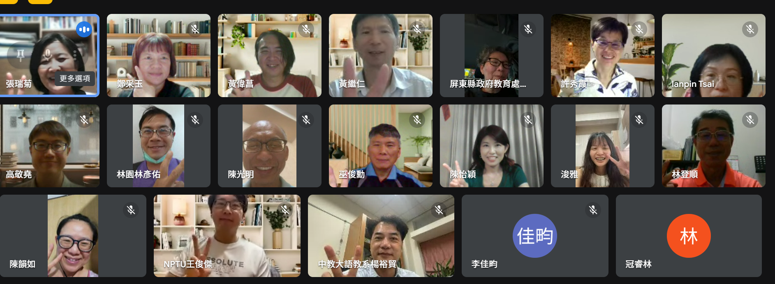  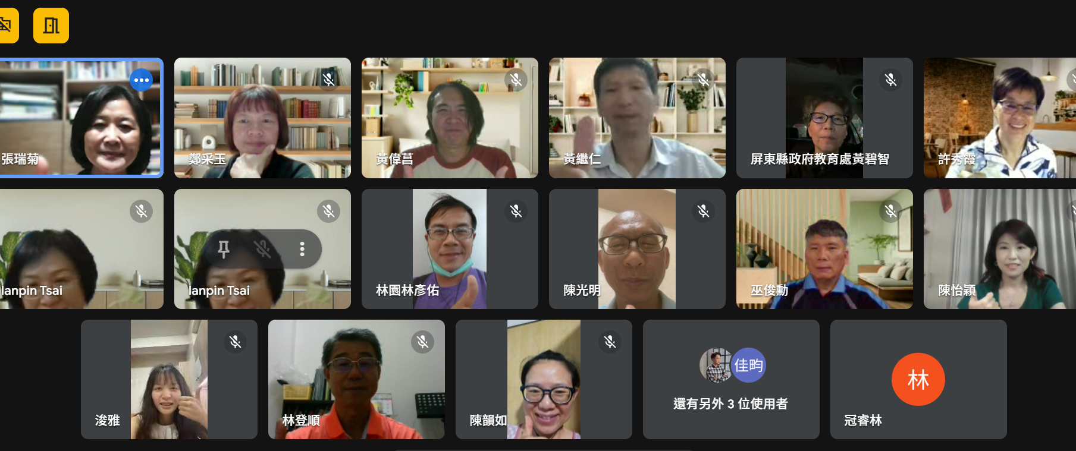
會議相片
會議相片 | 